## 温州医科大学就业网

## 用人单位招聘会报名参会指南

## 1单位登录

打开学校就业网网站（https://job.wmu.edu.cn/），选择单位登录，如图：

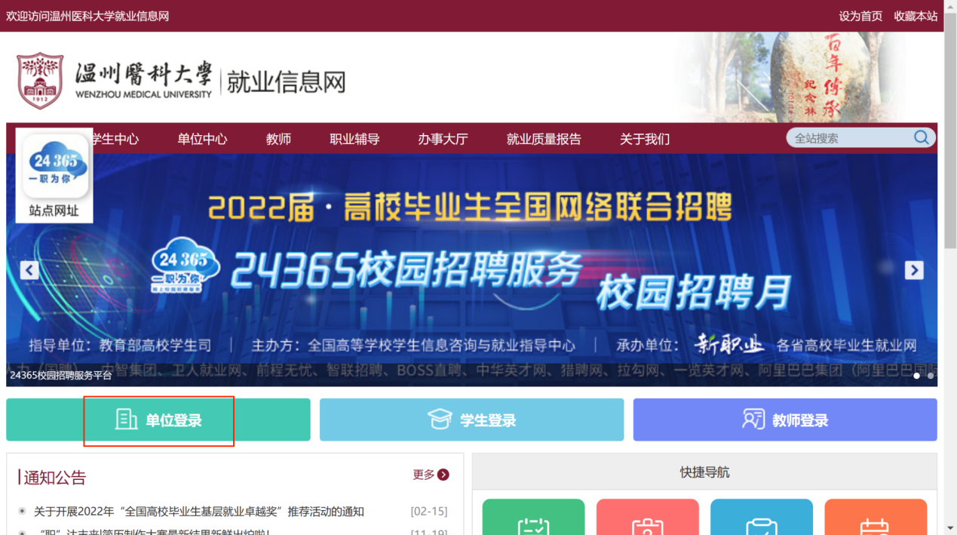

打开登录页面，输入账号，密码，验证码进行登录。

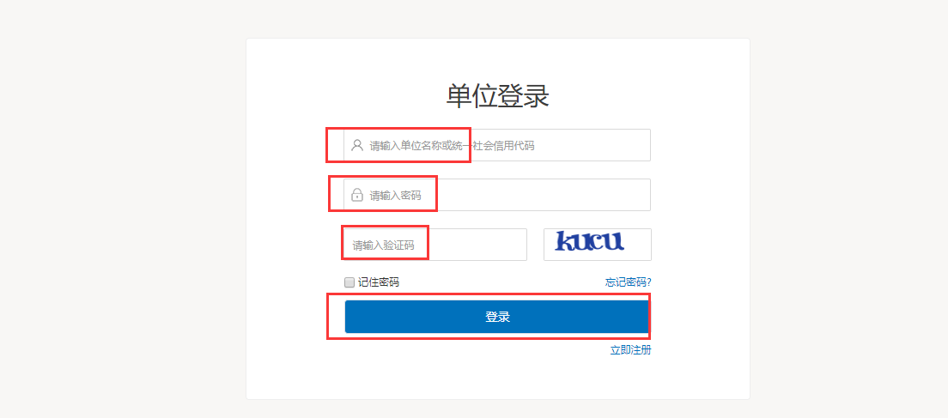

登录成功后进入单位中心，如图：

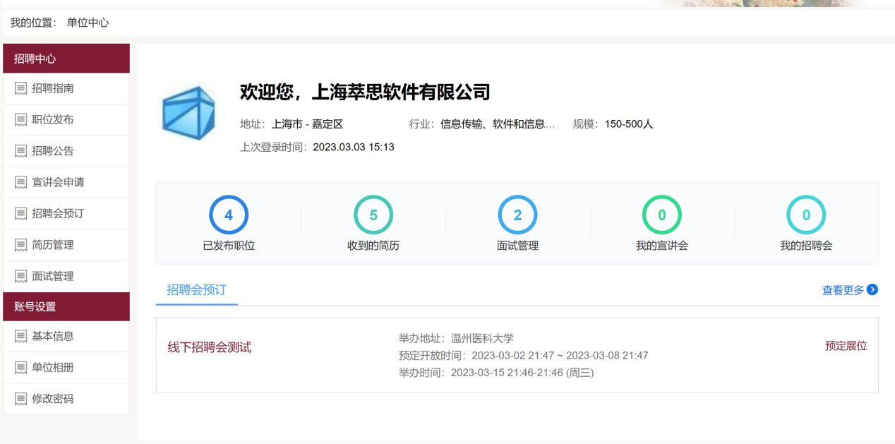

单位可以在招聘中心发布职位、发布招聘公告、申请招聘会展位等。

## 2发布职位**（报名参加招聘会必须先发布职位）**

登录到单位中心以后，找到招聘中心下的职位发布，点击新增即可添加职位。

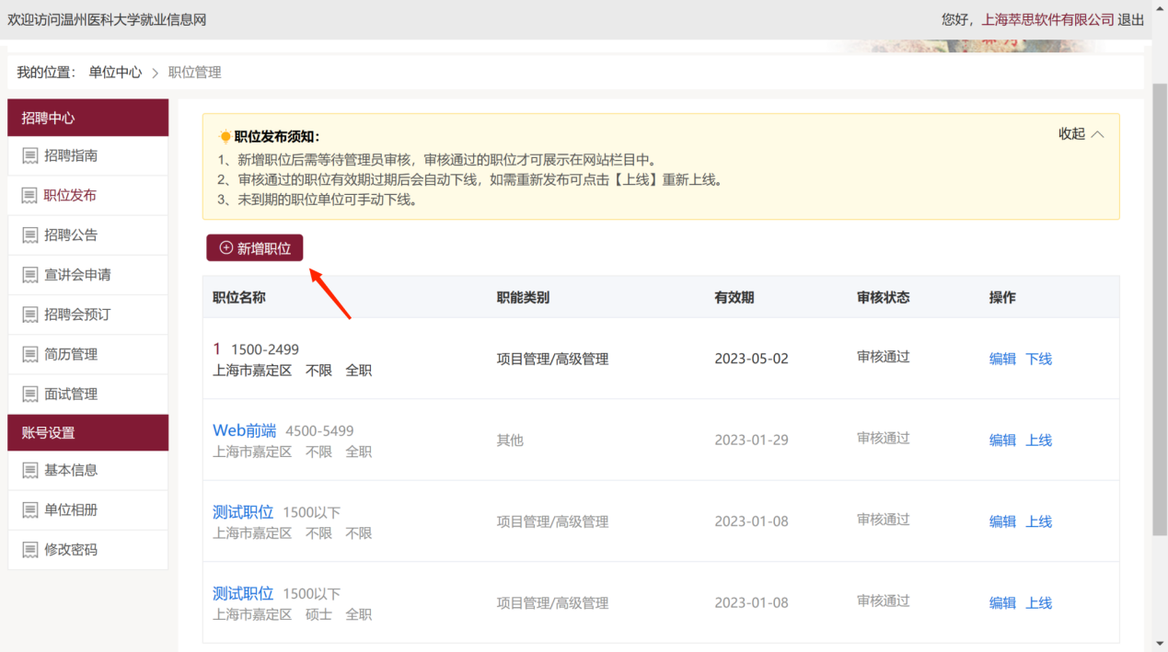

然后填写完成详细信息后进行提交

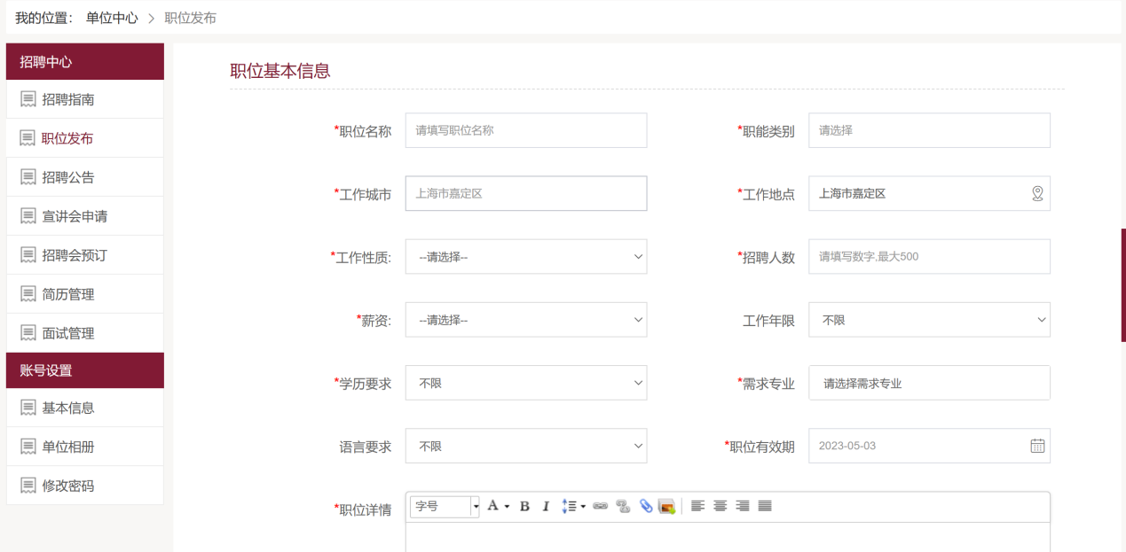

**！！！特别注意，若为卫健系统组团参会的，也必须先发布职位才能报名招聘会：若卫健委/局本身无岗位需求，则建议发布一个虚拟职位，填写示例如下——**

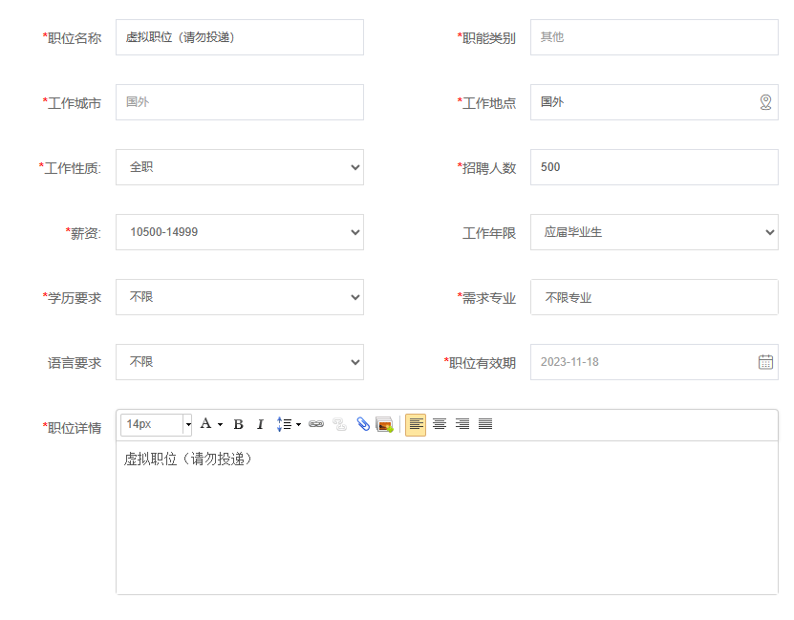

**注意：在职位管理列表中有职位上线和下线的功能。职位过了有效期以后会自动下线，如果需要重新发布，直接点击上线。**

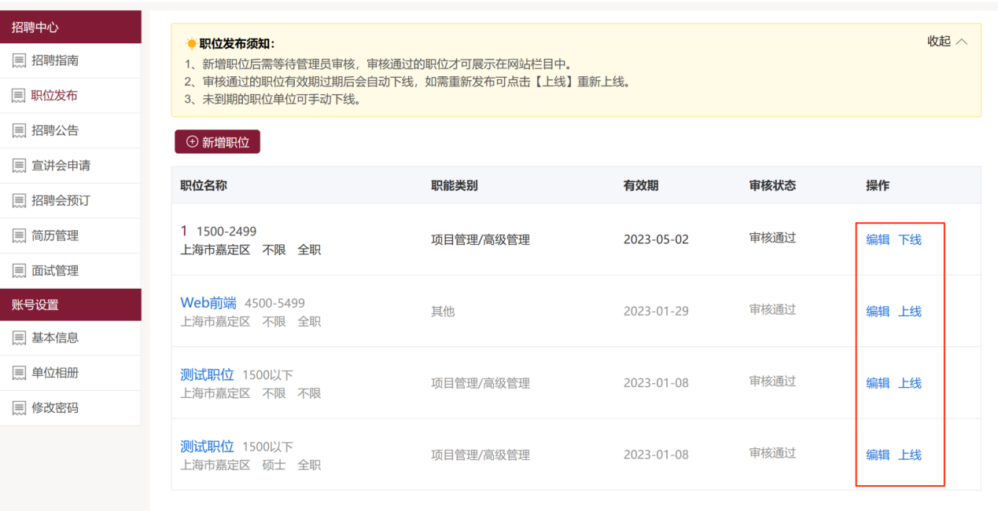

## 3 招聘会展位预定

在单位中心找到本场招聘会**“浙江省医药健康类专场招聘会暨温州医科大学2024届毕业生秋季招聘会邀请函”**，点击“预订展位”，按提示填写报名表。

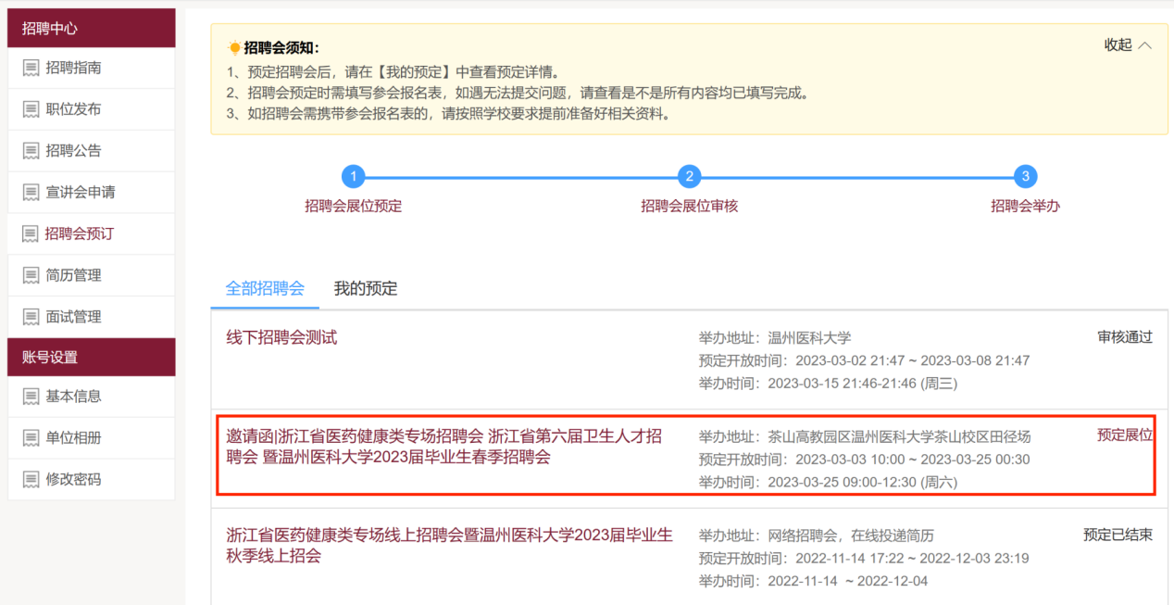

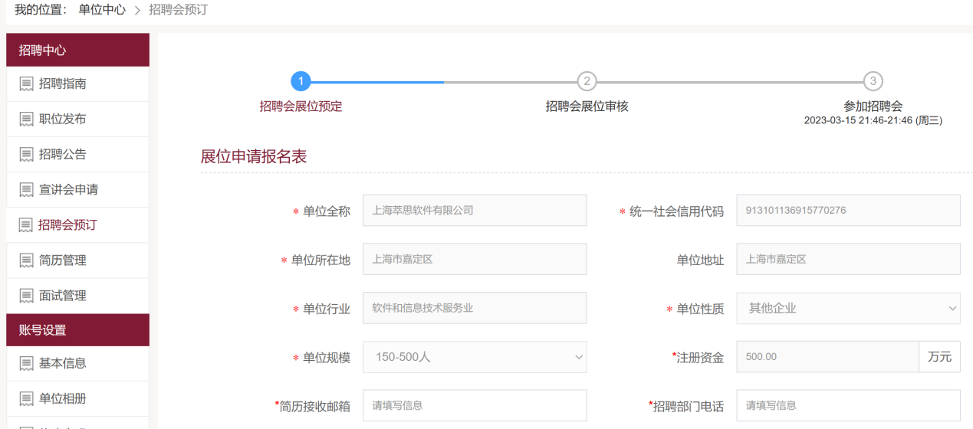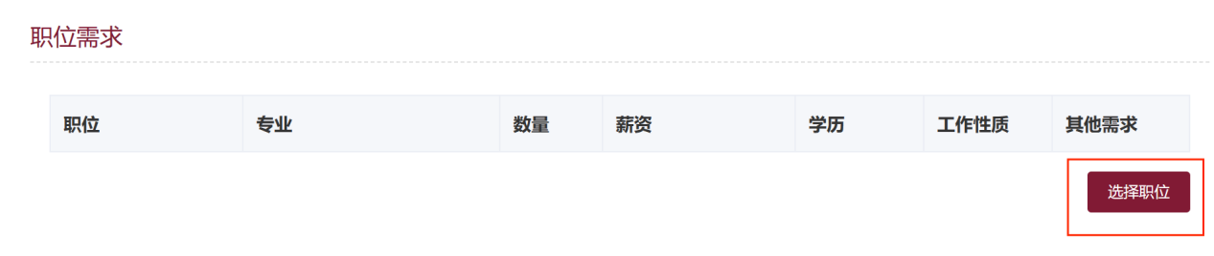

**职位也是从历史发布的职位库中选择的。**

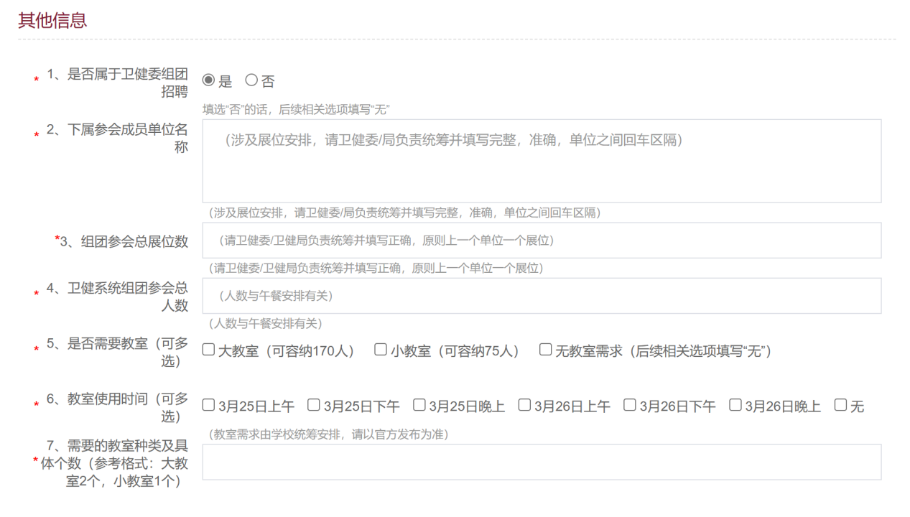

**【其他信息】卫健系统组团招聘请仔细填写！如非卫健系统组团招聘其他信息均可填写无。**

**① ！！！特别注意，若为卫健系统组团参会的，第2、3、4、5、6、7题内容将以带队单位（卫健委/局）填写的内容为准。**

**② 请卫健委/局务必统筹好展位数、笔面试总场地数，填写准确。并将下属参会单位准确全程填入第2题，不同单位名称之间用回车区隔，谢谢！以免拍展时遗漏。**

**③学校教室资源较为紧张，教室需求由学校统筹安排，以官方最终发布为准。**

填写完成以后【提交】，待管理员账号审核并分配展位。

**注意：审核通过或不通过，单位都会收到邮件通知（在单位的注册邮箱中），请保持邮箱正常登录。**

## 4审核结果查看

学校审核通过展位申请后，单位可以在“我的预定”中查看到展位审核通过。

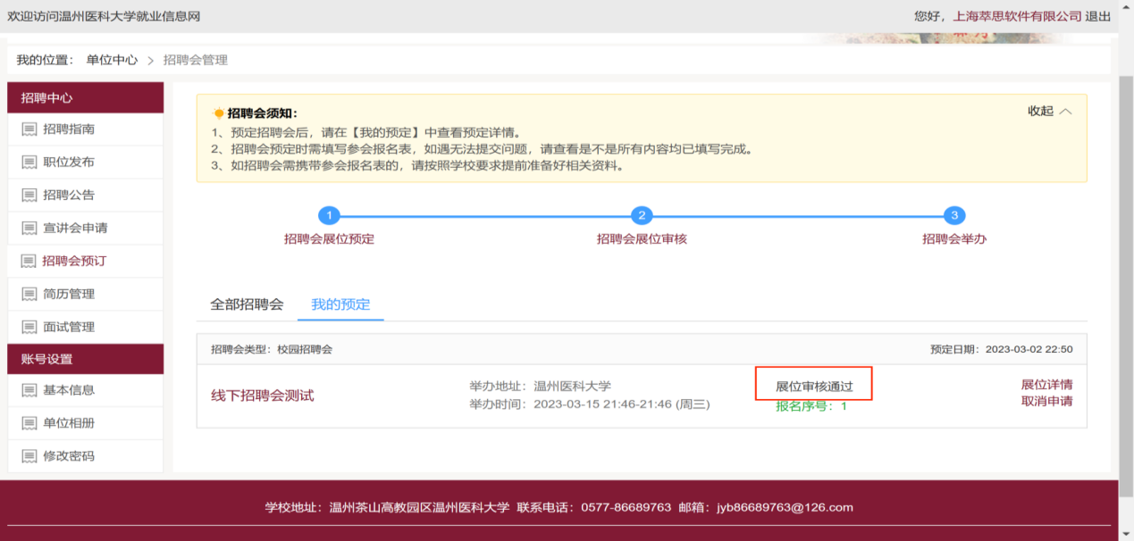

单位可以于**11月15日起**在“我的预定”中查看并下载**参会证明**，用人单位在收到参会证明后，**需下载打印并加盖单位公章（建议准备多份），凭参会证明报到，**各单位工作人员原则上不超过2人。**用人单位人员、车辆凭借参会证明入校**。**（注意展位信息，以现场布展安排为准）。**

